자료배포 : 2025.01.23
보도요청 : 배포 이후
자료문의 : 안종연 주임 (02 410 9831) / 남예주 과장 (9089) / 장진혁 과장 (0429)

“의사 오케스트라의 11번째 희망 선율”
한미약품-MPO, ‘빛의소리 나눔콘서트’ 2월 23일 개최

오후 3시 성남아트센터 콘서트홀서 열려…전 좌석 무료 초청
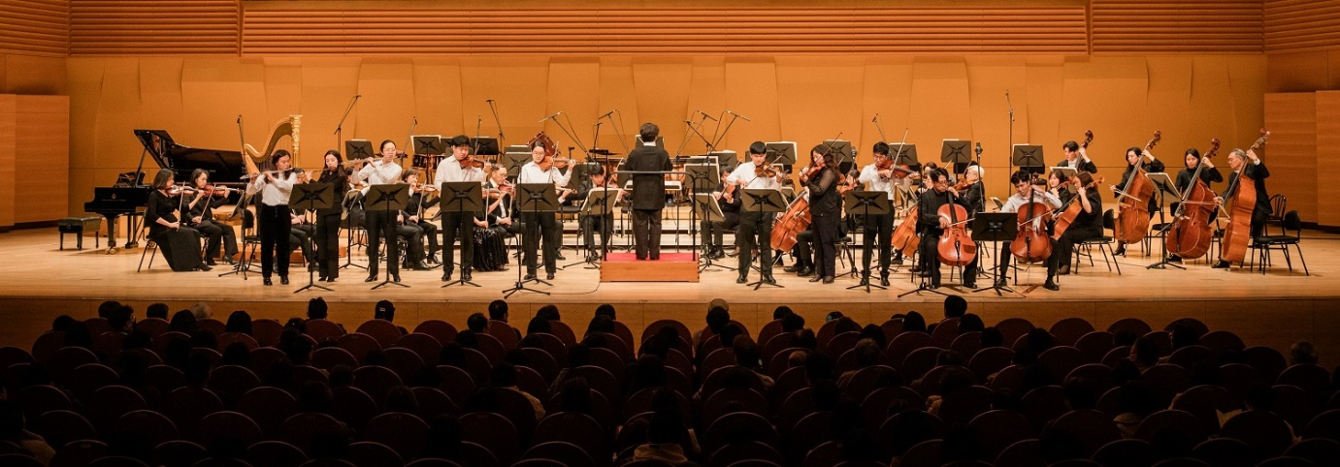
매칭펀드로 조성한 희망기금으로 장애아동 예술교육 지원
<사진> 작년 2월 경기도 성남아트센터 콘서트홀에서 열린 ‘제10회 빛의소리 나눔콘서트’에서 성동장애인종합복지관의 합주단 ‘어울림단’이 MPO 단원들과 함께 특별한 협연 무대를 펼치고 있다.

현직 의사로 구성된 메디칼 필하모닉 오케스트라(이하 MPO)가 장애 아동을 위한 자선 음악회를 열고 희망찬 선율을 선사한다.

한미약품과 MPO는 오는 2월 23일 오후 3시 경기 성남시 분당구 성남아트센터 콘서트홀에서 ‘제11회 빛의소리 나눔콘서트’를 개최한다고 23일 밝혔다.

MPO가 주최하고 한미약품이 후원하는 이 콘서트는 장애아동 예술교육 기금 조성을 위한 자선 음악회로, 전체 좌석 무료다. 한미약품과 MPO는 매칭펀드로 기금을 만들어 성동장애인종합복지관과 더사랑복지센터 등 2개 단체를 지속석으로 후원해오고 있다.

MPO는 서울대학교 의과대학 출신 의사들이 모여 1989년 창단한 오케스트라로, ‘서울대병원 희망의 음악회’, ‘지휘자 정명훈과 함께하는 어린이를 위한 희망음악회’ 등 다양한 자선공연을 펼쳐왔다.

올해 콘서트에서는 지휘자 강한결과 첼리스트 이유민의 리드로 생상스의 ‘첼로 협주곡 제1번 A단조, 작품번호 33’과 주페의 ‘오페라타 시인과 농부 서곡’, 베토벤의 ‘교향곡 제1번 C장조, 작품번호 21’ 등 다채로운 클래식 음악이 연주될 예정이다.
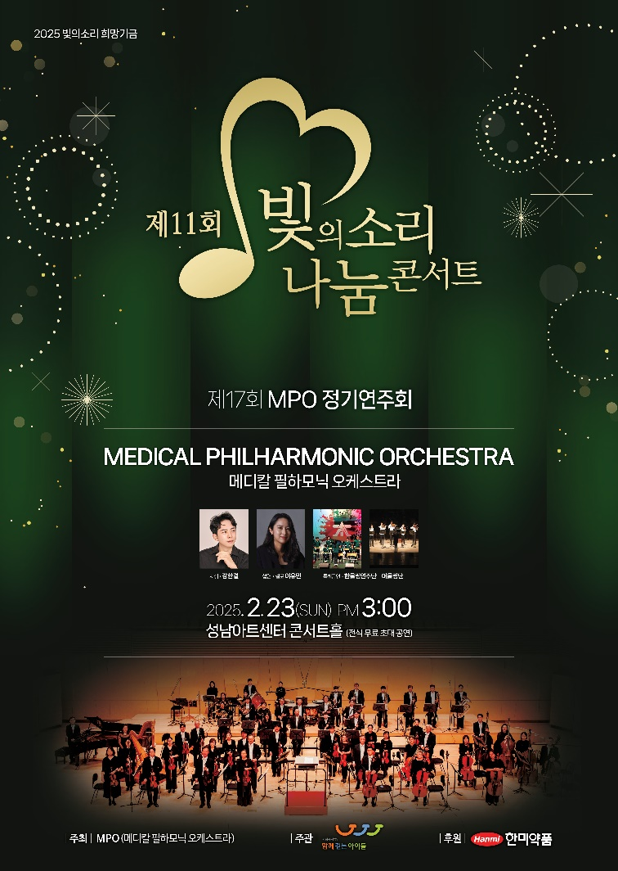

이 콘서트를 통해 조성된 기금을 꾸준히 지원받고 있는 성동장애인종합복지관 합주단 ‘어울림단’과, 더사랑복지센터 ‘한울림연주단’도 올해 공연의 특별 무대에 선다.

MPO 김한수 단장(서울대병원 정형외과 교수)은 “올해 콘서트에는 오랫동안 환자 진료로 악기와 멀어져 있던 서울의대 교향악단 선후배들이 새롭게 합류해 관객들에게 훨씬 풍성하고 아름다운 연주를 선보일 예정”이라며 “뜻깊은 공연을 관람하시고 MPO가 전하는 희망의 메시지에 따뜻한 응원과 격려를 보내주시길 부탁드린다”고 말했다.

한미약품 관계자는 “빛의소리 나눔콘서트는 장애 아동들이 음악을 통해 정서적 안정을 얻고 건강한 사회 구성원으로 성장할 수 있도록 돕는 중요한 문화 행사로 자리잡고 있다”며 ”무엇보다 의료진들의 따뜻한 마음이 담긴 연주는 우리 사회에 희망의 선율을 전하며 큰 감동을 주고 있다”고 말했다.

무료 공연인 ‘제11회 빛의소리 나눔콘서트’ 관람을 원하는 관객(5세 이상 입장 가능)은 한미약품과 한미사이언스 홈페이지에 마련된 팝업창을 통해 E-초청장을 다운로드한 뒤 행사 당일 현장 매표소에서 좌석권으로 교환받아 입장하면 된다.

<끝>

